INSTRUCTIONS de COURSE
Championnat de Bretagne FOIL WINDSURF
Dimanche 24 juillet 2016
Yacht Club de Carnac
Grade : 5 A

Terminologie
Le terme « bateau » utilisé ci-dessous signifie bateau ou Windsurf selon le cas

1. REGLES
La régate sera régie par :
1.1 les règles telles que définies dans Les Règles de Course à la Voile (RCV) incluant l'annexe B pour les Windsurfs,
1.2 les prescriptions nationales s'appliquant aux concurrents étrangers, précisées en annexe « Prescriptions » ,
1.3 les règlements fédéraux,
1.4 En cas de traduction de ces instructions de course et de leurs annexes, la version française prévaudra sur toutes autres versions.
1.5 La RCV B3 est supprimée et remplacée par : « Une planche peut toucher une marque mais ne doit pas s’y tenir ».

2. AVIS AUX CONCURRENTS
2.1 Emplacement du tableau officiel d’information : Au rez-de-chaussée du YCCarnac
2.2 Les avis aux concurrents ou éventuelles convocations aux briefings seront affichés sur le tableau officiel.
Toutes informations communiquées durant les briefings officiels seront affichées au tableau
officiel aussitôt que possible.
Conformément à la RCV 90.2(c), mentionnée dans la RCV B7 pour les Windsurfs, des instructions verbales peuvent être données oralement sur l'eau ou lors du briefing. La procédure sera la suivante : envoi du pavillon L avec des signaux sonores sur le bateau Comité ou au mat du centre nautique signifiant: "Venez à portée de voix pour y recevoir des instructions verbales ou suivez ce bateau".
Ceci modifie Signaux de course.
Briefing pour tous les concurrents à 12 heures 30 devant le bar du YCCarnac

3. MODIFICATIONS AUX INSTRUCTIONS DE COURSE
Toute modification aux instructions de course sera affichée au plus tard 1 heure avant le signal d’avertissement de la course dans laquelle elle prend effet, sauf toutes instructions données conformément au point 2.2 des Instructions de course.

4. SIGNAUX FAITS A TERRE
4.1 Les signaux faits à terre sont envoyés au mât de pavillons situé à l’Est sur le parking du YCCarnac.
4.2 Quand le pavillon Aperçu est envoyé à terre, les coureurs ont l’interdiction d’aller sur l’eau.
L'affalé de l'Aperçu avec un signal sonore signifie que "Les concurrents doivent rejoindre leur zone de départ". Le signal d'avertissement ne pourra pas être envoyé moins de 15 minutes après (ceci modifie les signaux de course).

5. PROGRAMME DES COURSES
5.1 Programme :
Date | Heure du briefing coureurs | Classe
24 juillet 2016 | 12 h 30 | H F W

5.2 Pour prévenir les bateaux qu’une course ou séquence de courses va bientôt commencer, un pavillon Orange sera envoyé avec un signal sonore cinq minutes au moins avant l’envoi du signal d’avertissement.

6. PAVILLONS DE CLASSE
HFW : pavillon violet

7. ZONES DE COURSE
Emplacement approximatif de la zone de course :

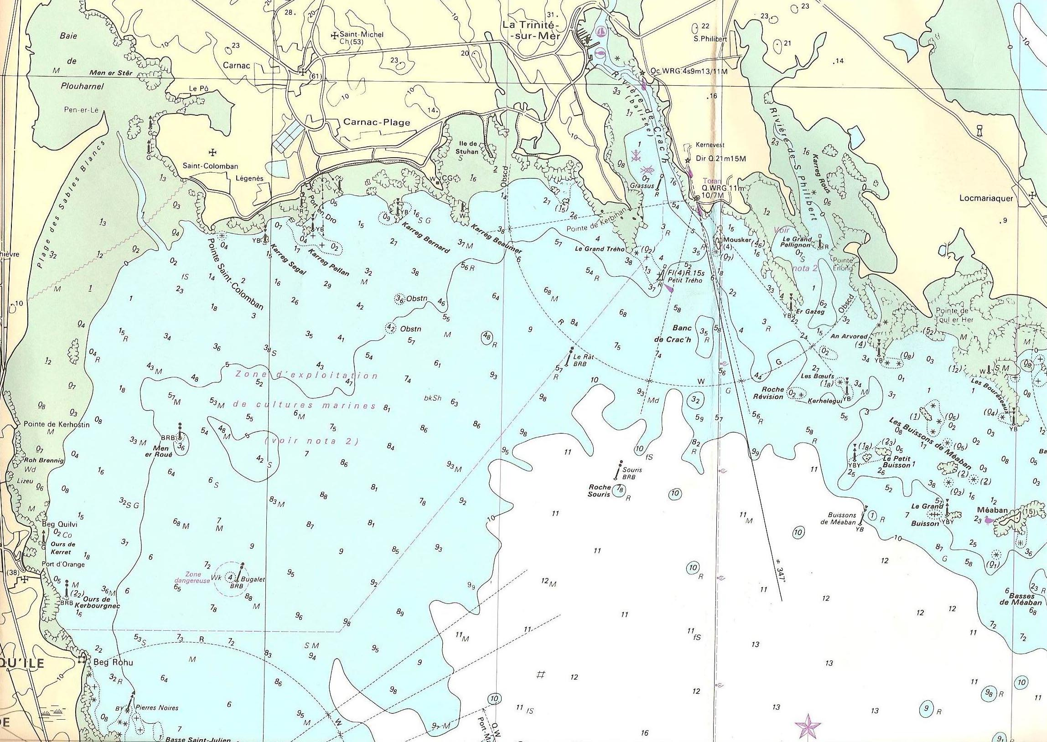

8. PARCOURS – exemples

« DOWN WIND »

VENT
Départ

2

1

3

4

5

L’ensemble des marques sont à laisser à bâbord
Arrivée

1 Tour OU 2 Tours (noté au Départ)

Les marques de départ, de parcours et de dégagement, de changement de parcours et d’arrivée sont définies comme suit :

DEPART | Marques de parcours | Marques de chgt  de parcours | ARRIVEE
Bateau comité avec mât arborant le pavillon orange et  bouée orange | Marque 1 : bouée cylindrique orange  Marques 2 et 4 : bouées cylindriques blanches FFvoile  Marque 3 : bouée cylindrique jaune  Marque 5 : bouée cylindrique jaune  Les marques sont à laisser à bâbord | Pas de Changement de parcours | Bateau arrivée avec mat arborant le pavillon orange et Bouée cylindrique jaune

« UP WIND »

VENT

2

1

3

4

5

Départ

L’ensemble des marques sont à laisser à bâbord
1 Tour OU 2 Tours (noté au Départ)
Arrivée

Les marques de départ, de parcours et de dégagement, de changement de parcours et d’arrivée sont définies comme suit :

DEPART | Marques de parcours | Marques de chgt  de parcours | ARRIVEE
Bateau comité avec mât arborant le pavillon orange et  bouée cylindrique jaune | Marque 1 : bouée cylindrique orange  Marques 2 et 4 : bouées cylindriques blanches FFvoile  Marque 3 : bouée cylindrique jaune  Marque 5 : bouée cylindrique jaune  Les marques sont à laisser à bâbord | Pas de Changement de parcours | Entre les bateaux comités arborant le pavillon orange

8.1 D’autres parcours pourront être définis au moment du briefing

9. MARQUES
Les marques de départ, de parcours et de dégagement, de changement de parcours et d’arrivée sont définies ci-dessus.

10. ZONES QUI SONT DES OBSTACLES
Sans objet.

11. LE DEPART
11.1 Définition de la ligne de départ : Cf article 8 des IC.

11.2 Bateaux en attente : les bateaux dont le signal d’avertissement n’a pas été donné doivent éviter la zone de départ pendant la procédure de départ des autres bateaux.

11.3 Un bateau qui ne prend pas le départ au plus tard 4 minutes après son signal de départ sera classé DNS.

11.4 Procédure de Départ :

Signal | Pavillon et signal sonore | Minutes avant le départ
Attention | Pavillon de classe | 3
Avertissement | Pavillon ROUGE ; Amenée du signal d’attention; 1 signal sonore | 2
Préparatoire | Pavillon JAUNE; Amenée du pavillon rouge ; 1 signal sonore | 1
 | Amenée du pavillon jaune | ½
Départ | Pavillon VERT ; 1 signal sonore | 0

Ceci modifie la RCV 26 et Signaux de course.

12. CHANGEMENT DU BORD SUIVANT DU PARCOURS
Pas de changement de bord suivant du parcours pendant une course.

13. L’ARRIVEE
La ligne d’arrivée : Cf article 8 des IC.

14. SYSTEME DE PENALITE
Une infraction aux RCV (à l’exception des RCV du chapitre 2 et des RCV 28 et 31) et aux Instructions de Course (à l'exception du point 18.1, « Règles de sécurité ») pourra, après instruction, être sanctionnée d’une pénalité pouvant aller de 10% du nombre des inscrits du groupe de classement à la disqualification.

15. TEMPS CIBLE ET TEMPS LIMITES
15.1 Les temps limites et les temps cibles sont les suivants :
- Le temps cible est de 10 min pour les Windsurfs. Le manquement à satisfaire au temps cible ne pourra faire l’objet d’une réparation. Ceci modifie la RCV 62.1(a).
- Le temps limite du premier bateau pour finir est de 15 min pour les Windsurfs.
15.2 Les bateaux manquant à finir dans un délai de 10 min pour les Windsurfs et de 15 minutes après le premier bateau ayant effectué le parcours et fini sont classés « DNF ».
Ceci modifie les RCV 35, A4 et A5.

16. RECLAMATIONS ET DEMANDES DE REPARATION
16.1 Les formulaires de réclamation sont disponibles au secrétariat du jury dont l'emplacement est situé dans le réfectoire du centre nautique. Les réclamations, les demandes de réparation ou de réouverture doivent y être déposées dans le temps limite.
16.2 Pour chaque classe, le temps limite de réclamation est de 45 minutes après que le dernier bateau a fini la dernière course du jour ou après que le comité de course a signalé qu’il n’y aurait plus de course ce jour.
16.3 Des avis seront affichés dans les 30 minutes suivant le temps limite de réclamation pour informer les concurrents des instructions dans lesquelles ils sont parties ou appelés comme témoins. Les instructions auront lieu dans la salle du jury, dont l'emplacement est en salle de cours sur le côté du bâtiment central. Elles commenceront à l'heure indiquée au tableau officiel d’information.

16.4 Les avis de réclamations du comité de course ou du jury seront affichés pour informer les bateaux selon la RCV 61.1(b).

16.5 Pénalisation selon annexe P : sans objet.
16.6 Les infractions aux instructions suivantes ne pourront faire l’objet d’une réclamation par un bateau (ceci modifie la RCV 60.1(a))
- Départ : Bateaux en attente,
- Règles de sécurité,
- Publicité,
- Bateaux accompagnateurs,
- Evacuation des détritus,
- Communication radio et téléphone.
16.7 Une demande de réouverture d’instruction doit être déposée pas plus de 30 minutes après que la partie demandant la réouverture a été informée de la décision ou pour une demande de réparation pas plus tard que 30 minutes après que la décision a été affichée.
Ceci modifie les RCV 66 et 62.2.

17 CLASSEMENT
17.1 Le nombre de courses à valider pour valider la régate est de 1.
17.2 Courses retirées
(a) Quand 2 courses ou moins ont été validées, le classement général d’un bateau sera le total de ses courses.
(b) Quand de 3 à 4 courses ont été validées, le classement général d’un bateau sera le total de ses courses moins la plus mauvaise.
(c) Quand 5 courses et plus ont été validées, le classement général d’un bateau sera le total de ses courses moins les deux plus mauvaises.

18. REGLES DE SECURITE
18.1 Modalités de l’émargement au départ (sortie) et au retour.
Les émargements départ et retour sont obligatoires à chaque départ et retour sur l’eau :
Délais pour émarger :
Départ : l’inscription tient lieu d’émargement départ
Retour : les concurrents doivent émarger dès leur retour à terre, et au plus tard avant l’heure limite de dépôt des réclamations.
Les tables d’émargement sont situées à l’entrée de l’accueil du YCCarnac.
En cas de non émargement retour, le bateau qui n'a pas émargé sera pénalisé de 10% du nombre d’inscrits de son groupe de classement à la dernière course du jour qu'il a courue et qu'il aura finie.
Ces pénalités s’appliqueront sans instruction. Ceci modifie la RCV 63.1 qui prévoit normalement la nécessité d’une instruction.
En cas de pénalité en points, ces dernières seront appliquées suivant les modalités ci-dessous

Le score de la course pour un bateau qui accepte une pénalité en points, doit être le score qu'il aurait reçu sans cette pénalité, augmenté du nombre de places mentionné dans les Instructions de course. Cependant, il ne doit pas recevoir plus de points que pour "DNF"

18.2 Un concurrent qui abandonne ou quitte la zone de course entre deux courses doit se signaler au comité de course dès que possible.

18.3 Application des règles de règles techniques et de sécurité des supports à foils de la FFVoile, ci-après en annexe, dont, pour mémoire :
- Le port d’un équipement individuel de flottabilité (EIF) est obligatoire en compétition, depuis le
départ sur l’eau jusqu’au retour à terre.
- Le port d’un casque est obligatoire en compétition, depuis le départ sur l’eau jusqu’au retour à
terre.

19. REMPLACEMENT D’EQUIPEMENT

Le remplacement d’équipement endommagé ou perdu ne sera pas autorisé sans l’approbation du comité de course. Les demandes de remplacement doivent lui être faites à la première occasion raisonnable.

20. CONTROLES DE JAUGE ET D’EQUIPEMENT

Un bateau ou son équipement peuvent être contrôlés à tout moment pour vérifier la conformité aux règles de classe et aux instructions de course. Sur l’eau, un jaugeur ou un contrôleur d’équipement du comité de course peut demander à un bateau de rejoindre immédiatement une zone donnée pour y être contrôlé.

21. PUBLICITE

Si besoin les bateaux doivent porter la publicité fournie par l’autorité organisatrice, selon les conditions précisées en annexe.

22. BATEAUX OFFICIELS

Sans objet.

23. BATEAUX ACCOMPAGNATEURS
23.1 Les bateaux accompagnateurs doivent rester en dehors des zones où les bateaux courent depuis le signal préparatoire de la 1ère classe à prendre le départ jusqu’à ce que tous les bateaux aient fini ou que le comité signale un retard, un rappel ou une annulation.
Définition de la zone de course:
- Avant le signal de départ, elle est comprise à l’intérieur d’une ligne située à 100 mètres de part et d’autre de la ligne de départ et de ses extrémités,
- Après le signal de départ, elle est obtenue à partir d’une ligne imaginaire à 100 mètres à l’extérieur de tout endroit où un bateau en course pourrait normalement se trouver
- Pendant la phase d’arrivée: elle est étendue à la zone située entre la ligne d’arrivée et une ligne située à 50 mètres au vent de cette ligne.
23.2 Identification des bateaux accompagnateurs : sans objet.
23.3 La règlementation des conditions d’intervention des entraîneurs sur les compétitions de la FFVoile s’appliquera.

24. EVACUATION DES DETRITUS
Les bateaux ne doivent pas jeter de détritus dans l’eau. Les détritus peuvent être déposés à bord des bateaux officiels.

25. COMMUNICATION RADIO

Excepté en cas d’urgence, un bateau ne doit ni effectuer de transmission radio pendant qu’il est en course ni recevoir de communications radio qui ne soient pas recevables par tous les bateaux. Cette restriction s’applique également aux téléphones portables.

26. PRIX et CLASSEMENTS
1er, 2ème, 3ème et 1ère fille

27. DECISION DE COURIR
La décision d’un concurrent de participer à une course ou de rester en course relève de sa seule responsabilité. En conséquence, en acceptant de participer à la course ou de rester en course, le concurrent décharge l’autorité organisatrice de toute responsabilité en cas de dommage (matériel et/ou corporel).

28. COMPLEMENTS
Horaire des marées :

 | PLEINE MER |  |  |  | BASSE MER
DATE | HEURE | COEF | HEURE | COEF | HEURE | HEURE
24/07/2016 | 08:03 | 087 | 20:32 | 085 | 02:37 | 14:57

ARBITRES :

Président du Comité de Course : François PEDRO

Président du Jury :

ANNEXE « PRESCRIPTIONS FEDERALES »
FFVoile Prescriptions to RRS 2013-2016 applying to foreign competitors
RRS 64.3
FFVoile Prescription (*):
The jury may ask the parties to the protest, prior to checking procedures, a deposit covering the cost of checking arising from a protest concerning class rules.

RRS 67
FFVoile Prescription (*):
Any question about or request of damages arising from an incident involving a boat bound by the Racing Rules of Sailing or International Regulation to Prevent Collision at Sea depends on the appropriate courts and will not be dealt by the jury.

RRS 70. 5
FFVoile Prescription (*):
In such circumstances, the written approval of the Fédération Française de Voile shall be received before publishing the notice of race and shall be posted on the official notice board during the event.

RRS 78
FFVoile Prescription (*):
The boat’s owner or other person in charge shall, under his sole responsibility, make sure moreover that his boat comply with the equipment and security rules required by the laws, by-laws and regulations of the Administration.

RRS 86.3
FFVoile Prescription (*):
An organizing authority wishing to change a rule listed in RRS 86.1 in order to develop or test new rules shall first submit the changes to the FFVoile, in order to obtain its written approval and shall report the results to FFVoile after the event. Such authorization shall be mentioned in the notice of race and in the sailing instructions and shall be posted on the official notice board during the event.

RRS 88
FFVoile Prescription (*):
Prescriptions of the FFVoile shall be neither changed nor deleted in the notice of race and sailing instructions, except for events for which an international jury has been appointed.
In such case, the prescriptions marked with an asterisk (*) shall be neither changed nor deleted in the notice of race and sailing instructions. (The official translation of the prescriptions, downloadable on the FFVoile website www.ffvoile.fr , shall be the only translation used to comply with RRS 90.2(b)).

RRS 91
FFVoile Prescription (*):
The appointment of an international jury meeting the requirements of Appendix N is subject to prior written approval of the Fédération Française de Voile. Such notice of approval shall be posted on the official notice board during the event.

APPENDIX R
FFVoile Prescription (*):
Appeals shall be sent to the head-office of Fédération Française de Voile, 17 rue Henri Bocquillon, 75015 Paris – email: jury.appel@ffvoile.fr

